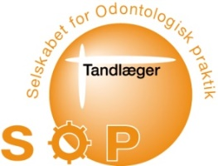
Velkommen til SOP’s efterårsmøde
Hotel Scheelsminde
Scheelsmindevej 35, DK-9200 Aalborg SV
Tlf. (+45) 98 18 32 33
www.scheelsminde.dk
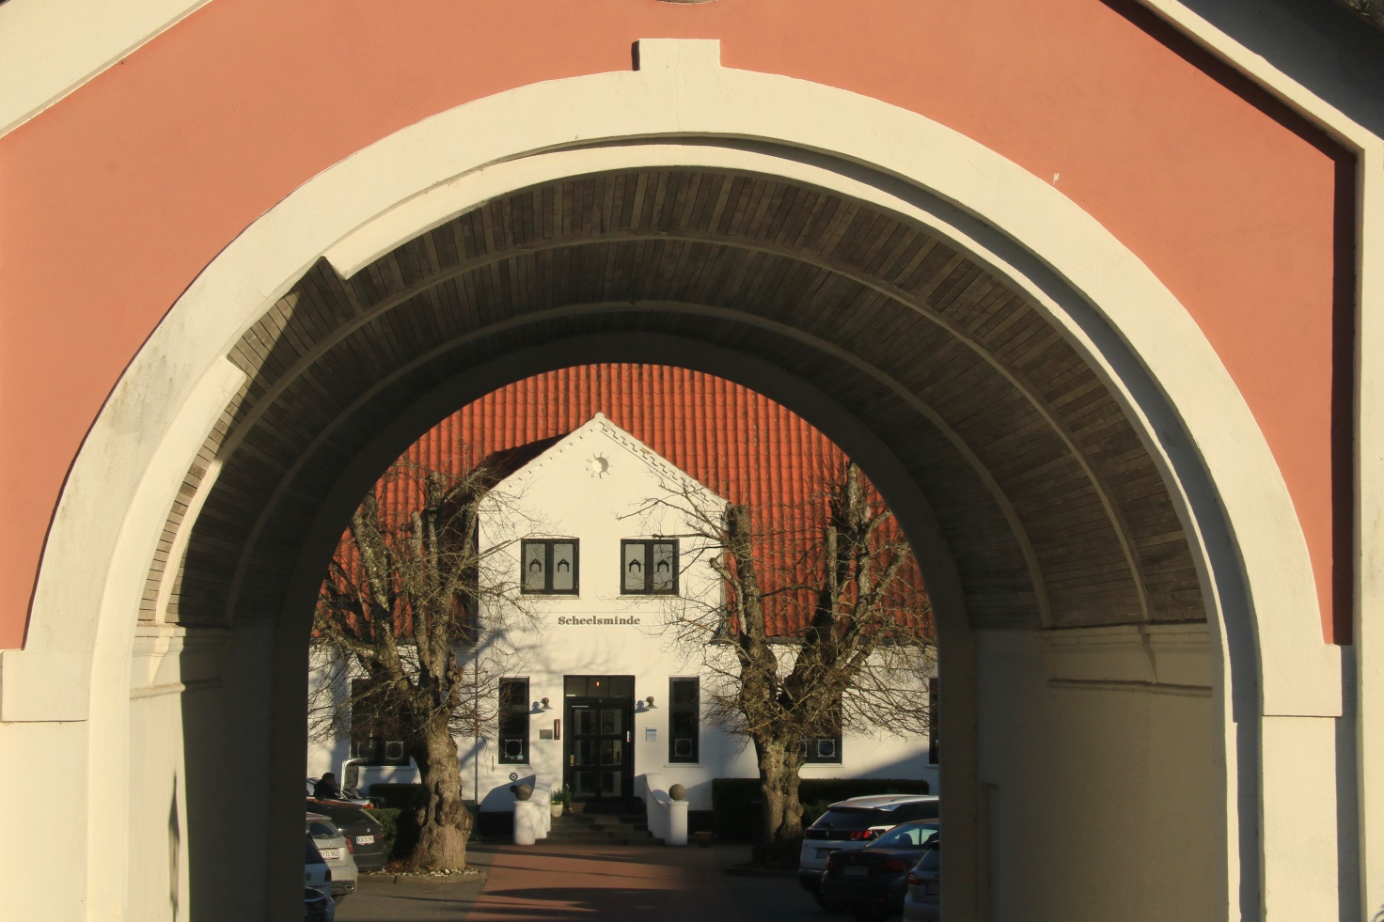
3. og 4. September 2021

Program for fredag den 3. september 2021
12.00 - 13.00: Frokost
13.00 - 13.30: Udstillernes 5 minutter
13.30 - 14.30: Tandlægeuddannelsen i Århus som den er i dag
så den kommende og måske banebrydende
bacheloruddannelse fra 1/-2022.
Ved tdl. og lektor Irene Dige
14.30 - 15.00: Pause - besøge udstillere
15.00 - 15.30: Sidste up-date på de bioaktive plast-
materialer. Hvad kan de efterhånden
og hvorfor?
Ved tdl. og lektor ved AU Sebastian Schlafer.
15.30 - 16.00: Pause - besøge udstillere
16.00 - 17.00: Hvordan går det med implantater regio 6+6?
Ved Professor Thomas Starck-Jensen Kæbekirurgisk
Afdeling Aalborg Universitetshospital. Se medsend-
te teaser
18.30 - 19.00: Velkomst, drink og lodtrækning
19.00 - ?? Middag og herefter dans og hygge ????????????
01.00 - ? Natmad

Program for lørdag den 4. september 2021
8.00 - 9.00: Morgenmad
9.00 - 9.45: ME-TOO på klinikken, ved cand. Scient. i human er-
næring Per Brændgaard. Først dømt for voldtægt og
senere pure frifundet i politisk MEE-TOO sag i 2019
Se mere på vedhæftet teaser.
9.45 - 10.15: Pause - besøge udstillere
10.15 - 11.00: MEE-TOO fortsat.
11.00 - 11.45: Pause og udtjekning
11.45 - 12.45: Økonomi og Covid – 19. Hvornår lukker banken
for økonomisk hjælp til din klinik.
Ringkjøbing Landbobank fortæller lidt om deres
erfaring med tandlægebranchen i Corona-året.
Ligeledes vil vi høre om indbetalingsmuligheder
i fremtiden via Bambora, Nets, Mobile Pay etc.
12.45 - 13.00: Generalforsamling
13.00: Frokost

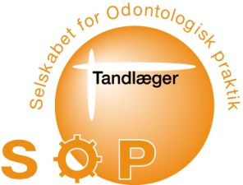

PRISER
Hotel, kursus og aftenarrangement kr. 5.500 i EV
Hotel, kursus og aftenarrangement kr. 5.300 pr. person i delt DV
Hotel og aftenarrangement (uden kursus) kr. 3.300 i EV
Hotel og aftenarrangement (uden kursus) kr. 3.100 pr. person i delt DV
Hotel, kursus og aftenarrangement for ledsagere i delt DV kr. 4.900
Kursus alene med 2 x frokost kr. 3.200
Aftenarrangement kr. 1.850
Udstillerafgift kr. 2.000 pr. person fra de tilmeldte firmaer, hvor firmaet ikke er tilmeldt noget andet. Inklusiv 2 x frokost.
Udstillerafgift er kr. 400 pr. person fra de tilmeldte firmaer, hvor man er tilmeldt ”Hele pakken”.

Extra overnatning torsdag/fredag inklusiv 3-retters menu (ex drikkevarer) tillæg kr. 1.500
Kursus og frokost lørdag kr. 2.500 (Tæller 4 timer)
Kursus og frokost fredag kr. 2.500 (Tæller 4 timer)

Husk at registrere: Navn og adresse på deltagerne. Evt. mailadresse ved ændringer.

Til brug for indbetaling via netbank.
Betalings id: Kodelinie +73< +89190495<
Din tilmelding er først gældende, når vi har modtaget din betaling!

SIDSTE FRIST FOR TILMELDING ER FREDAG DEN 28.maj 2021
Husk at vælge frokosttype til lørdag – 2 retters menu eller ”lunch to go”.
“Lunch to go” skal bestilles ved indbetalingen.
Har du fødevareallergier eller intolerancer, der skal tages højde for, så skriv det på tilmeldingen.

Sæt allerede kryds i kalenderen:
SOP’s for Forårsmåde er den 4. - 5. marts 2022
OBS: Besøg vores hjemmeside www.sopnet.dk
